Budapest Airport – Tájékoztatás az energiafogyasztás mérsékléséről
A Budapest Airport a következő 10 napban csökkenti az energiafogyasztását
A repülőtér biztonságos működése, a kritikus infrastruktúra üzemeltetése továbbra is biztosított
A 2. Terminál hőmérséklete átmenetileg eltérhet a megszokottól
A magyarországi energiahelyzetre tekintettel a Budapest Airport az elkövetkező 10 napban csökkenti energiafogyasztását, különösen a 17:00 és 22:00 óra közötti időszakban.
A repülőtér-üzemeltető több intézkedést is bevezet annak érdekében, hogy hozzájáruljon a villamosenergia-rendszer terhelésének csökkentéséhez, miközben a biztonságos és folyamatos működés változatlanul biztosított marad. Az intézkedések elsősorban a nem létfontosságú energiafelhasználást érintik, így egyes épületgépészeti￾és elektromos rendszereket. Ennek következtében az utasforgalmi területeken is mérsékli a légkondicionálás intenzitását, ezért a 2. Terminálon 17:00 és 22:00 óra között a megszokottnál valamivel magasabb hőmérséklet várható.
A repülőtér biztonságos működése, a kritikus infrastruktúra üzemeltetése és a járatok kiszolgálása ezzel párhuzamosan továbbra is zavartalanul biztosított.
A Budapest Airport emellett munkavállalóit és partnereit is arra ösztönzi, hogy lehetőségeikhez mérten tudatos és takarékos energiahasználattal járuljanak hozzá a fogyasztás csökkentéséhez. A repülőtér folyamatos kapcsolatban áll az energiaszolgáltatóval és az illetékes szervezetekkel, figyelemmel kíséri a helyzet alakulását
Ezzel párhuzamosan a hőség elleni intézkedések és protokollok továbbra is érvényben vannak. A Budapest Airport arra kéri utasait, munkavállalóit és partnereit, hogy a rendkívüli hőségben fokozottan figyeljenek saját maguk és egymás egészségére, és szükség esetén kérjenek segítséget a repülőtér munkatársaitól.
Sajtókapcsolat:
- Valentínyi Katalin, kommunikációs és kormányzati kapcsolatok vezérigazgató-helyettes
- Budapest Airport Zrt.
- +36 70 632 9204
- kommunikacio@bud.hu
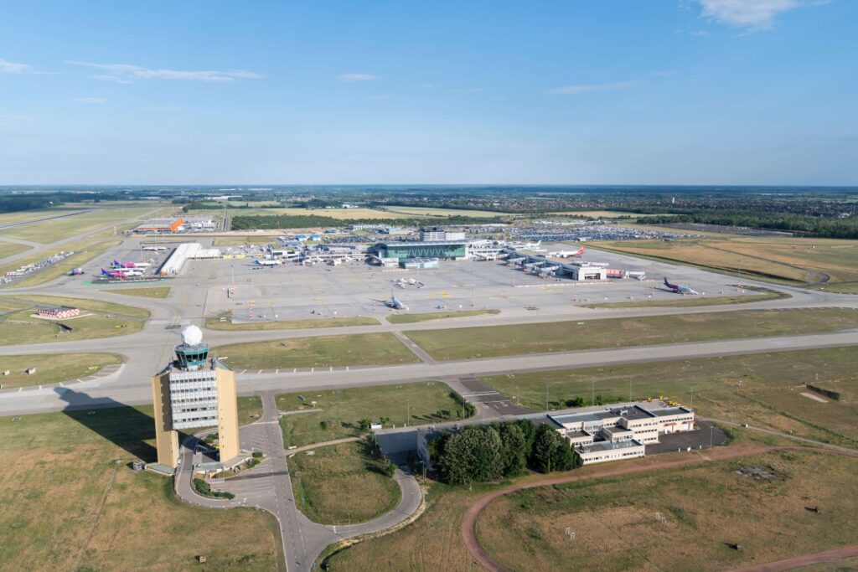 | © Budapest Airport
Eredeti tartalom: Budapest Airport
Továbbította: Helló Sajtó! Üzleti Sajtószolgálat
Ez a sajtóközlemény a következő linken érhető el:

